Союз танцевального спорта России
Клуб спортивного танца "ДУЭТ"
Российский
турнир по спортивным танцам

«МАМИН ВАЛЬС»
Место проведения | г.Ярославль ДК «Судостроитель» ул. Театральная 21
Организатор | КСТ «Дуэт» моб.89109775050 Светлана
Правила проведения | В соответствии с Правилами СТСР.
Судьи | Ведущие специалисты СТСР , по приглашению организаторов
Регистрация | до 6 марта , BAL116@yandex.ru
Счетная комиссия | Груздев Алексей, г. Кострома
Программа медальная : все получают золотые медали и грамоты .
Программа скейтинг: финалисты грамоты, призеры медали и кубок!
*Кубки по танцам: каждый участник получает КУБОК.
** Регистрация обязательная в группе (Мама + ребенок) !
Предварительная регистрация обязательна для участников массового спорта на эл/п Bal116@yandex.ru

 | 8 марта Место проведения: ДК «Судостроитель» ул. Театральная 21
ФЕСТИВАЛЬ  массового спорта |  | Класс | Рег. 9-00  Нач. 10-30 | Нач.в12-30 | Рег. 13-30  Нач. 15-00 | награждение
Бэби-2 - 2010 г.р. и мл.  Н-2 - 2008 г.р. и мл. |  | Н-2  (медальная,  скейтинг ) | W, CH  (пары и соло) |  |  | Золотые медали,  грамоты
Бэби-3 - 2010 г.р. и мл.  Н-3 - 2008 г.р. и мл. |  | Н-3  (медальная,  скейтинг) | W, CH ,S  (пары и соло) |  |  | Золотые медали,  грамоты
Бэби-4 - 2010 г.р. и мл.  Н-4 - 2008 г.р. и мл. |  | Н-4  (медальная,  скейтинг) | W,Q, CH ,S  (пары и соло) |  |  | Золотые медали,  грамоты
** МАМА + ребенок  ( 2008г и мл.)  ** МАМА + ребенок  ( 2006г и мл.) |  |  | Начало в 10-30  (Медл. Вальс) |  | Начало в 15-00  (Медл. Вальс) | Каждая пара  получает медаль, грамоту.  (3 балла кубок)
*Кубки по танцам:  2008г.р. и мл.  (раздельный зачет) |  | (скейтинг) |  | W;Q;Sa;Cha;J  (пары и соло) |  | каждый участник получает КУБОК
Н-2, Н-3,Н-4,Н-5 Все возраста |  | (медальная, скейтинг) |  |  | (пары и соло)
*Кубки по танцам :  все возраста  (раздельный зачет) |  | Кубки по танцам (скейтинг) |  |  | (пары,соло) | каждый участник получает КУБОК
Король и королева |  | (скейтинг) |  |  | W,СH
8 марта Место проведения: ДК «Судостроитель» ул. Театральная 21
Категория | Класс | Регистрация 16-00 | Регистрация 18-00
Начало |  | начало 17-00 | начало 19-00
Дети-1 | Н+Е | St 3 т./La 3т. | 6 т
Дети-2 | Н+Е | St 3 т./La 3т. | 6 т
Дети-1 | отк. | St 3 т./La 3т.
Дети-2+1 | отк. | St 4 т./La 4т.
Кубки по танцам Дети-2+1  скейтинг по каждому танцу отдельно | отк | W, Та, VV, Q | S,CH,Ru,J
Юниоры 2+1 | Е | St 3 т./ La 3т.
Юниоры 1 | Е+ Д | St 4 т./ La 4т.
Юниоры 2 | Е+ Д | St 4 т./La 4т.
Юниоры 1 | Д+С |  | St 5 т./La 5т.
Юниоры 2 | Д+С |  | St 5 т./La 5т.
Юниоры 1 | отк. |  | St 5 т./La 5т.
Юниоры 2 | отк. |  | St 5 т./La 5т.
*Молодежь | Д+С+В |  | St 5 т./La 5 т.
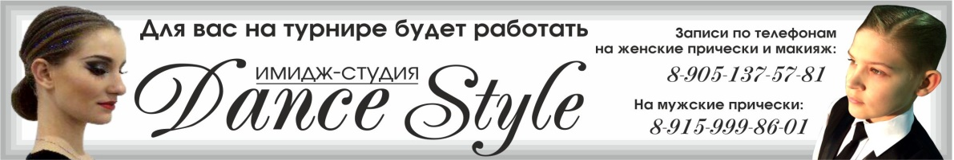  *Взрослые | Д+С+В |  | St 5 т./La 5 т.
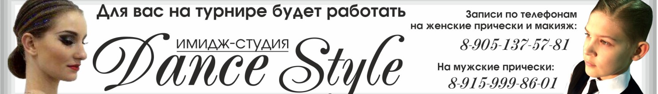
*Возможно объединение групп! Примерное окончание в 21-00!

Кубок «Мамин вальс»
Каждая пара получает медаль, грамоту (3 балла кубок)
МАМА + ребенок ( 2008г. и младше)

МАМА + ребенок ( 2006г. и младше)

